Equilibre d'un solide soumis à deux forces

www.coursfacile.com
- Etude expérimentale:
Un anneau léger (masse négligeable) est en équilibre comme le montre la figure ci – dessous.
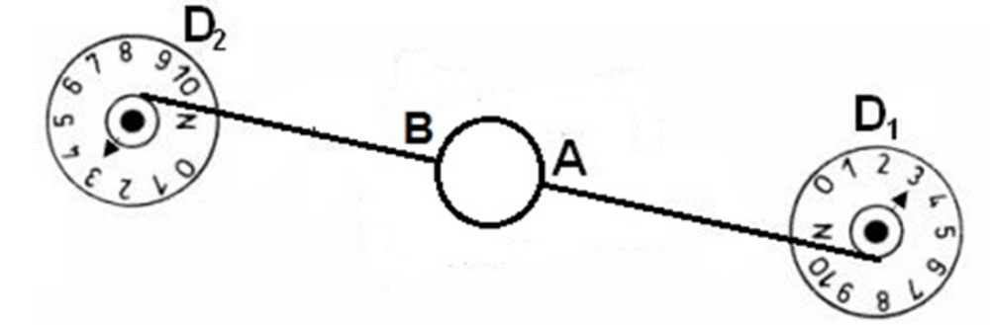

- Faire le bilan des forces exercées sur l’anneau
- Système étudié: { Anneau }
- Forces exercées :
$\vec{F_{1}}$ : force de contact exercée par le dynamomètre 1 sur l’anneau.
$\vec{F_{2}}$: force de contact exercée par le dynamomètre 2 sur l’anneau.
$\vec{P}$ : poids de l’anneau .( force à distance exercée par la terre sur l’anneau)
Remarque :
L’intensité du poids de l’anneau est faible on peut donc négliger le poids donc l’anneau est en équilibre sous l’action de deux forces$\vec{F_{1}}$ et $\vec{F_{2}}$ seulement.
- Déterminer les caractéristiques des forces $\vec{F_{1}}$ et $\vec{F_{2}}$
caractéristiques
forces | Point d’application | Direction | Sens | Intensité
$\vec{F_{1}}$ | A | Droite (AB) | A vers C | F₁=3N
$$\vec{F_{2}}$$ | B | Droite (AB) | B vers E | F₂=3N
- Représentation des forces $\vec{F_{1}}$ et $\vec{F_{2}}$:
Les deux forces sont représentées par des flèches, de longueur 3cm selon l’échelle choisie.
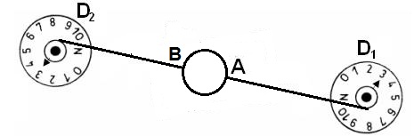
Echelle : 1N correspond 1cm
F₁
F₂

- Comparer les caractéristiques des deux forces $\vec{F_{1}}$ et $\vec{F_{2}}$:
D’après le tableau ci-dessus, on constate que les deux forces $\vec{F_{1}}$ et $\vec{F_{2}}$ ont :
- même droite d’action.
- même intensité (F₁ = F₂) .
- Des sens opposés ( $\vec{F_{1}}$ = - $\vec{F_{2}}$).
- Généralisation (Conditions d’équilibre d’un solide soumis à deux forces)
un corps solide est en équilibre sous l’action de deux forces $\vec{F_{1}}$ et $\vec{F_{2}}$, si ces deux forces ont :
- même droite d’action.
- même intensité (F₁ = F₂) .
- des Sens opposés ( $\vec{F_{1}}$ = - $\vec{F_{2}}$).
Remarque importante
On peut exprimer la généralisation précédente par les deux conditions suivantes :
Condition 1: la somme vectorielle des 2 forces est nulle, soit : $\vec{F_{1}}$ + $\vec{F_{2}}$ = $\vec{0}$ qui signifie que les deux forces ont même intensité et de sens opposées
Condition 2: les deux forces ont même droite d’action.

